3. Europa pod okupacją | ZAKRES ROZSZERZONY
Imię i nazwisko …………………………………………..…… Klasa ………… Grupa A

1. Wpisz do tabeli nazwy ruchów oporu walczących przeciwko okupantom we wskazanych poniżej krajach.
Ruch oporu | Kraj działania
 | Francja
 | Grecja
 | Jugosławia
 | Norwegia

2. Napisz krótką charakterystykę postaci, podając informacje związane z jej działalnością w okresie II wojny światowej.
Léon Degrelle – ………………………………………………………………………………..……..…
……………………………………………………………..…………………………………………….
……………………………………………………………..……………………………………………..

3. Wyjaśnij pojęcie.
Waffen-SS – ……………………………………………………………………………………..………
……………………………………………………………..……………………………………………..

4. Wyjaśnij, do kogo był adresowany poniższy plakat i do czego miał zachęcać.
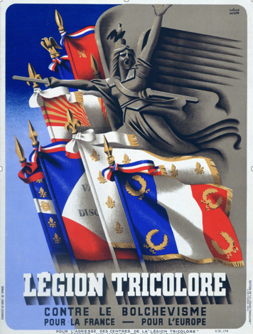
World History Archive / East News

……………………………………………………………..……………………………………………..
……………………………………………………………..……………………………………………..
3. Europa pod okupacją | ZAKRES ROZSZERZONY
Imię i nazwisko …………………………………………..…… Klasa ………… Grupa B

1. Wymień liderów organizacji lub rządów kolaborujących z III Rzeszą we wskazanych krajach.
Imię i nazwisko lidera ruchu lub rządu | Kraj działania
 | Belgia
 | Słowacja
 | Francja
 | Chorwacja

2. Napisz krótką charakterystykę postaci, podając informacje związane z jej działalnością w okresie II wojny światowej.
Charles de Gaulle – …………………………………………………………………………………….....
……………………………………………………………..……………………………………………..
……………………………………………………………..……………………………………………..

3. Wyjaśnij pojęcie.
Holocaust – ………………………………………………………………………………....……….……
……………………………………………………………..……………………………………………..

4. Wyjaśnij, kogo przedstawia poniższe zdjęcie.
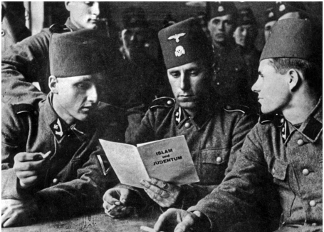
Tallandier/Photopower

……………………………………………………………..……………………………………………..
……………………………………………………………..……………………………………………..

3. Europa pod okupacją
Zakres rozszerzony. Model odpowiedzi*
Nr zadania | Grupa A | Grupa B | Punktacja
1. | Résistance – Francja  ELAS, EDES – Grecja  czetnicy, Narodowa Armia Wyzwolenia Jugosławii – Jugosławia  Milorg – Norwegia | Léon Degrelle – Belgia  ksiądz Jozef Tiso – Słowacja  Philippe Pétain – Francja  Ante Pavelić – Chorwacja | 2 pkt
2. | Léon Degrelle – belgijski oficer, kolaborujący z Niemcami w czasie II wojny światowej. Utworzył belgijską ochotniczą formację Waffen-SS, czyli Legion Waloński, który walczył u boku Niemców na froncie wschodnim. [Wzbogacił się na grabieży mienia pożydowskiego]. | Charles de Gaulle – francuski generał, uczestnik walk w obronie Francji w 1940 r., przeciwnik kapitulacji Francji po przegranej. Powołał rząd na uchodźstwie w Londynie oraz francuskie siły zbrojne walczące u boku aliantów. [Po wyzwoleniu Francji stanął na czele Rządu Tymczasowego. W latach 50. i 60. pełnił funkcję prezydenta Francji]. | 1 pkt
3. | Waffen-SS – ochotnicze formacje służące pod niemieckimi rozkazami, składające się z ochotników francuskich, holenderskich, belgijskich, łotewskich, ukraińskich czy estońskich, np. dywizja SS „Galizien” czy Dywizja Grenadierów SS „Charlemagne” | Holocaust – zagłada Żydów europejskich dokonana przez Niemców w czasie II wojny światowej | 1 pkt
4. | Plakat propagandowy wydany przez rząd Vichy zachęcający Francuzów do wstępowania do Trójkolorowego Legionu, mającego walczyć u boku Niemców na froncie wschodnim przeciwko Związkowi Sowieckiemu. | Zdjęcie przedstawia muzułmańskich żołnierzy formacji Waffen-SS czytających antysemicką broszurę Islam i judaizm (Islam und judentum). | 2 pkt za pełną odpowiedź  1 pkt za niepełną odpowiedź
RAZEM |  |  | 6 punktów
* Akceptowane są wszystkie odpowiedzi merytorycznie poprawne i spełniające warunki zadania.

